SIARAN PERS Untuk Didistribusikan Segera

PlanetSports.Asia Hadir di Grand Indonesia dengan Konsep New Improved Experience yang Lebih Seru dan Nyaman
Toko yang dilengkapi dengan berbagai zona olahraga dan produk untuk running, training , yoga, golf, outdoor & adventures, swimming, basketball, courts, dan kids yang di desain khusus untuk memenuhi kebutuhan konsumen dalam memberikan pengalaman berbelanja yang berbeda.
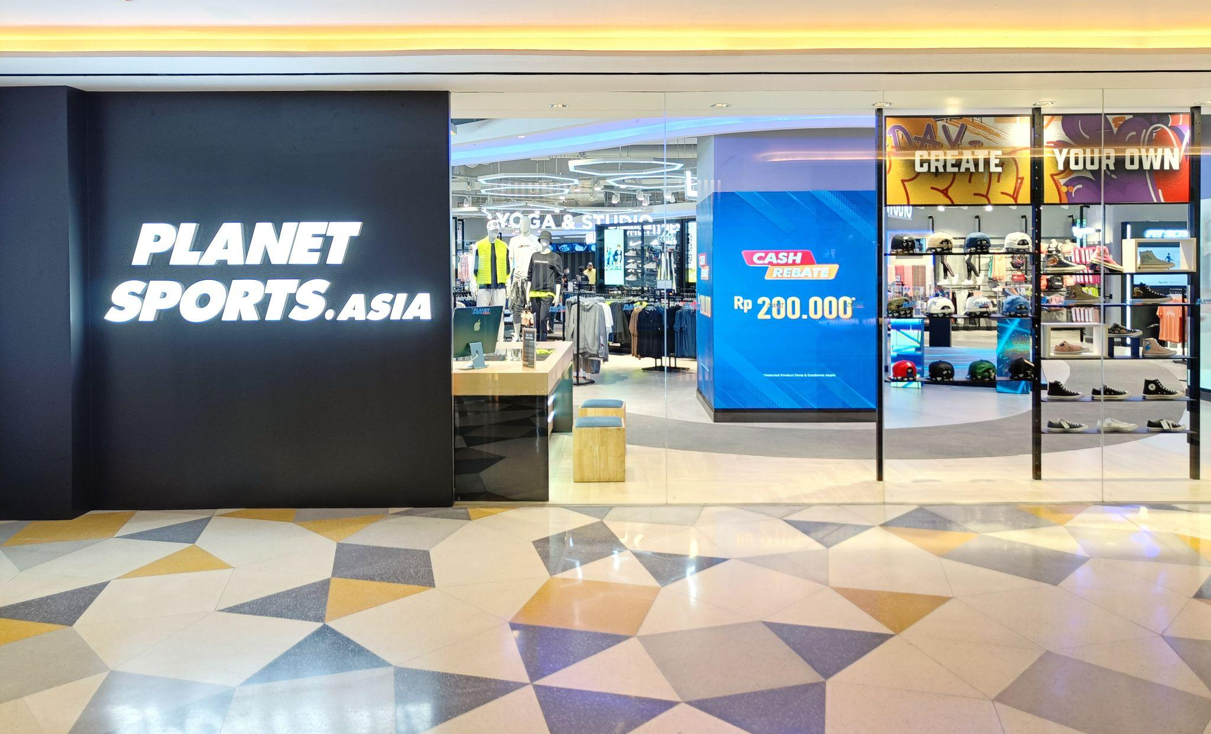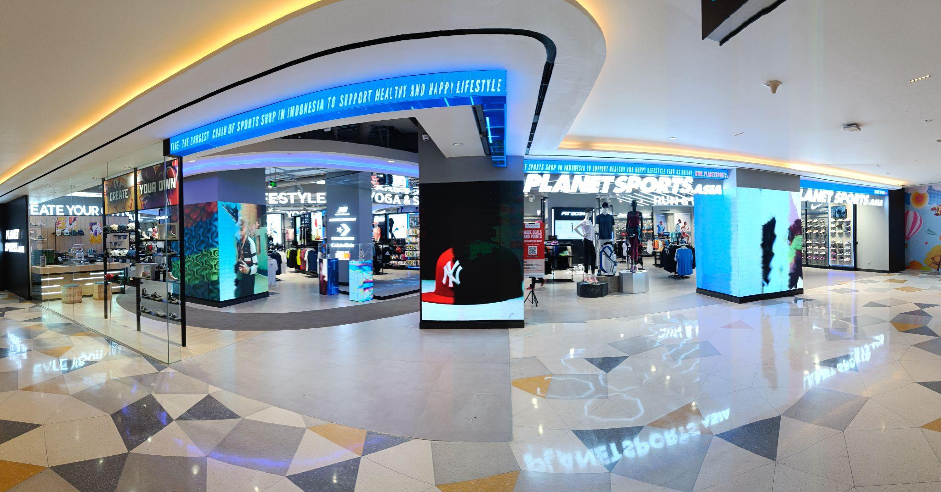
Jakarta, Indonesia, 27 Oktober 2022 - Sebagai peritel perlengkapan olahraga terkemuka yang mengusung nama-nama merek olahraga kelas dunia, PlanetSports.Asia ingin memberikan pengalaman yang berbeda dengan konsep New & Improved Experience yang menyuguhkan pengalaman berbelanja yang lebih banyak di toko yang lebih luas. Toko seluas 1259.6 meter persegi ini terletak di Grand Indonesia, East Mall lantai 3A, Jakarta.
“Dengan hadirnya wajah baru toko PlanetSports.Asia di Grand Indonesia, kami berharap bisa memberikan kenyamanan dan pengalaman lebih dalam berbelanja produk olahraga dan kasual dengan pilihan merek-merek internasional untuk memenuhi gaya hidup sehat dan aktif para konsumen” ujar Nino Priambodo, General Manager Brand Marketing PT MAP Aktif
Dilengkapi dengan Zona Experience
Di toko terbaru PlanetSports.Asia ini, tersedia zona zona olahraga dan produk untuk berlari, training, yoga, golf, berenang, basket, tennis, kids, dan yang paling terbaru adalah zona outdoor & adventures. Untuk menambah pengalaman pengunjung, terdapat alat Fit Scan yang berfungsi untuk mengidentifikasi kaki sehingga pengunjung dapat memilih produk yang sesuai dengan hasil analisis Fit Scan.
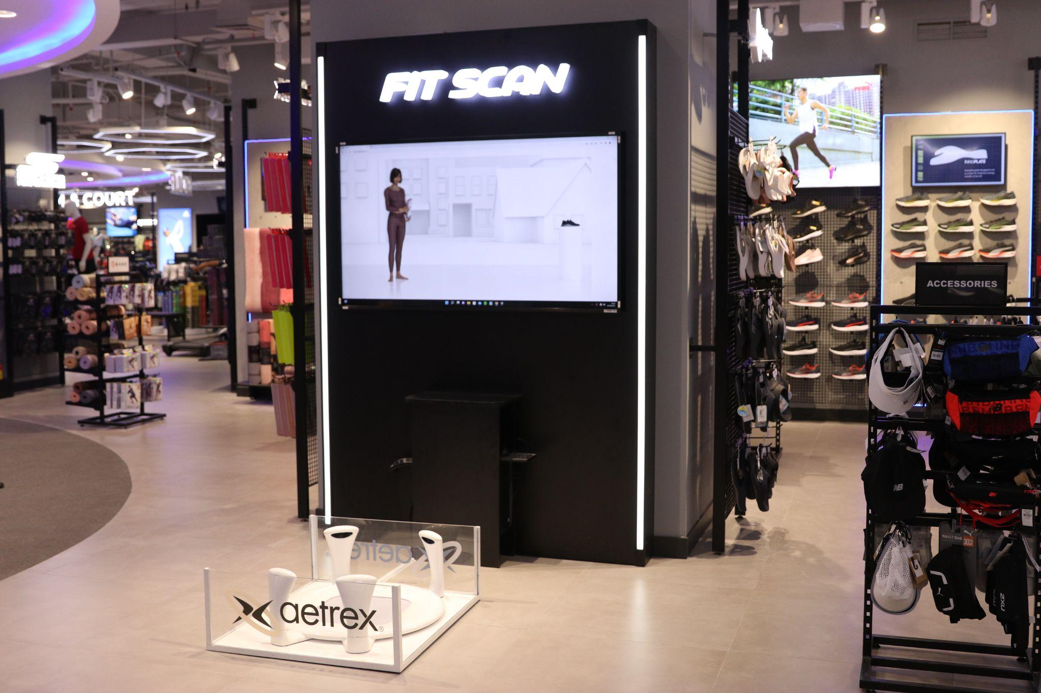
Selain itu, di area basket terdapat ring basket dan di area golf disediakan pula area golf simulator yang tujuannya agar pengunjung dapat merasakan langsung produk yang paling tepat untuk dibeli. Tak hanya itu, di toko terbaru ini terdapat area Create Your Own dimana di area ini pengunjung dapat personalisasi barang yang dibeli dengan memberikan inisial nama ataupun kata-kata spesial pada produk yang dibeli.
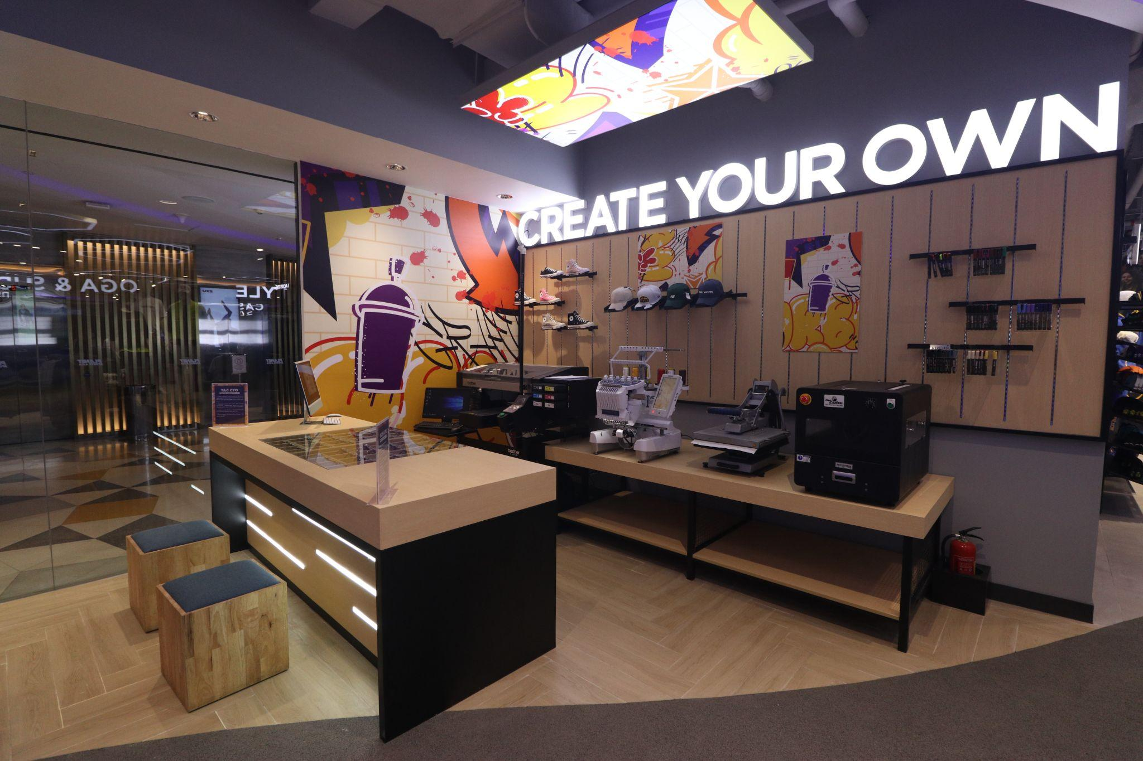
“Selain mendapatkan pengalaman yang lebih menarik, pengunjung dapat menikmati berbagai promo yang tersedia, seperti promo Pay Day yang akan berlangsung selama 28 - 30 Oktober 2021. Bagi pengunjung yang membeli 2 item akan mendapatkan potongan harga sebesar 20% dan berlaku kelipatan” tutur Ade Sarah, General Manager Event & Sponsorship Brand Marketing PT MAP Aktif Adiperkasa.
Produk-produk PlanetSports.Asia juga dapat dibeli secara online di www.planetsports.asia dan dapatkan promo bebas biaya kirim. Untuk informasi lebih lanjut tentang rangkaian produk dari merek-merek internasional di PlanetSports.Asia, ikuti akun resmi instagram @planetsports.asia.
###

Tentang PlanetSports.Asia
PlanetSports.Asia adalah peritel perlengkapan olahraga yang mengusung nama-nama merek olahraga kelas dunia seperti Adidas, ASICS, Converse, Hoka One One, New Balance, Nike, Puma, Reebok, Skechers, dan masih banyak lagi. PlanetSports.Asia merupakan kreasi dari PT MAP Aktif Adiperkasa, Tbk. (anak perusahaan dari PT Mitra Adiperkasa), yang terdaftar di dalam Top 100 Global Sporting Goods Retailers & No.1 di Asia Tenggara.

Tentang PT Map Aktif Adiperkasa Tbk (MAPA)
PT Map Aktif Adiperkasa Tbk (MAPA) adalah entitas ‘brand commerce’ Asean yang mengelola dan memasarkan berbagai merek Internasional di seluruh wilayah Indonesia, Filipina, Thailand, dan Vietnam. Sebagai anak perusahaan PT Mitra Adiperkasa Tbk (MAPI), MAPA mengoperasikan lebih dari 40 merek eksklusif di 1.199 toko di lebih dari 100 kota ASEAN dan 10 situs online. Tiga lini bisnis utamanya adalah Sports, Leisure, dan Kids yang dijual melalui format toko mono dan multi merek yang dimiliki sepenuhnya termasuk Planet Sports, Sports Station, Golf House, dan Kidz Station. Pada tahun 2018, perusahaan mengakuisisi Astec, merek regional terkemuka dalam kegiatan bulu tangkis, kebugaran, dan rekreasi yang didirikan oleh Juara Olimpiade, Alan Budikusuma dan Susi Susanti. Untuk informasi lebih lanjut tentang MAPA, silakan kunjungi www.mapactive.id.
Media Contact:
Raden Nur Achmad Andyanto Pradipta  PT Map Aktif Adiperkasa Tbk  Sahid Sudirman Center 26th Floor  Jalan Jend. Sudirman Kav. 86 Jakarta 10220  Email : raden.achmad@mapactive.id | Gita Suliawan  Zeno Indonesia  Menara Sentraya, Jl. Iskandarsyah Raya, Melawai, Kec. Kby. Baru, Kota Jakarta Selatan, 12160  Email: gita.suliawan@zenogroup.com

